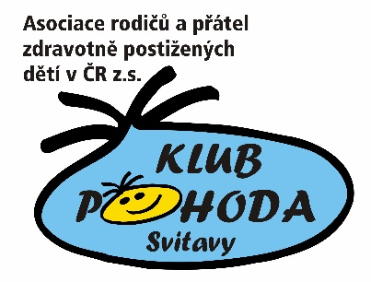

Zpráva o činnosti 2016

Přesné označení subjektu:
Asociace rodičů a přátel zdravotně postižených dětí v ČR z. s.
Klub Pohoda Svitavy
sídlo: Gruzínská č.1912/10
568 02 Svitavy
IČO:43508952 DIČ: CZ43508952
ČSOB a. s., Poštovní spořitelna, Era Konto pro neziskovky pobočka Svitavy,
číslo účtu:170111109/0300

Výbor pobočného spolku:
Bc. Martina Čížková, DiS. – předsedkyně/statutární zástupce/
Martina Báčová – místopředsedkyně
Jitka Patočková – hospodářka a odborný garant

Výbor ARPZPD v ČR z.s. Klubu Pohoda Svitavy byl zvolen na výroční členské schůzi dne 17. února 2015.
Volební výroční schůze byla předsedkyní a výborem pobočného spolku svolána na 22. února 2017.
Nezisková organizace zapsaná ve spolkovém rejstříku u Městského soudu v Praze, oddíl L, vložka 50124

Fotografie z rodinných archívů „Pobyt Pastviny 2016“

Tradiční akce a projekty:
Rehabilitační pobyt pro děti, mladistvé, dospělé s těžkým zdravotním postižením a jejich rodiny – Pastviny 2016
Hlavní akcí roku 2016 byl opět náš tradiční Psychorehabilitační pobyt pro děti, mladistvé, dospělé se zdravotním postižením a jejich rodiny, jehož sedmnácté pokračování proběhlo v Penzionu Pastviny, v termínu od 13. 8. – 20. 8. 2016.
Také letos měl náš pobyt svoji specifickou náplň. Jako každým rok nás provázely pobytem postavičky z pohádkových příběhů, letos to byla cesta pohádkou „Mrazík“. Mrazík, Ivánek, Nastěnka, Marfuša, dědeček Hříbeček a další pohádkové postavičky byli průvodci našeho týdenního pobytu. Zabavili naše účastníky při různých činnostech, soutěžích a hrách. Základem našeho pobytu byla samozřejmě rehabilitace, ať už klasická nebo za pomoci zvířecích miláčků, kterými byli v našem případě koně, které nám opět přivezl až k penzionu Pastviny pan Vladimír Lajda. Nechybělo opět trénování jemné motoriky při volnočasových aktivitách, které pro účastníky připravila Petra Vetešníková a realizovala je za pomoci asistentky Soni Skřivánkové a zdravých sourozenců naši účastníků se zdravotním postižením. Připravili jsme také pestrý program k aktivnímu odpočinku rodičů, který zahrnoval nejen „odpočívání“, ale také podvečerní cvičení, dále nabídku speciálního poradenství z oblasti sociálního, vzdělávacího a zdravotnického systému.

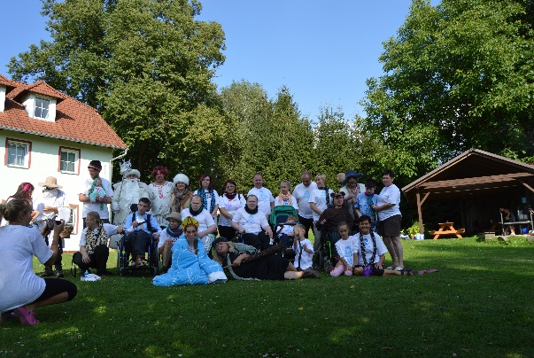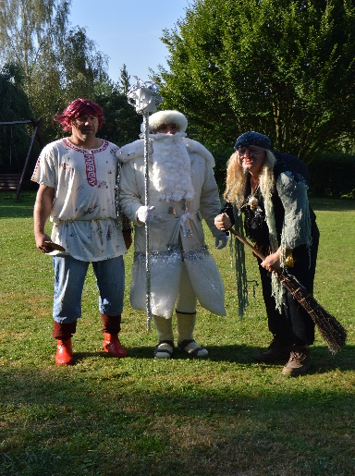
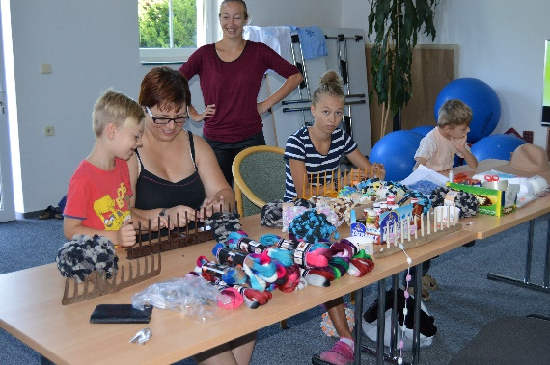

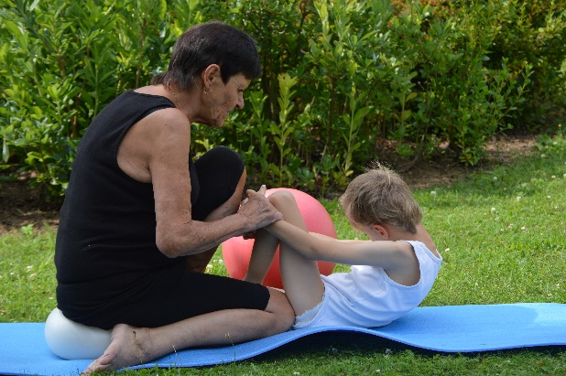

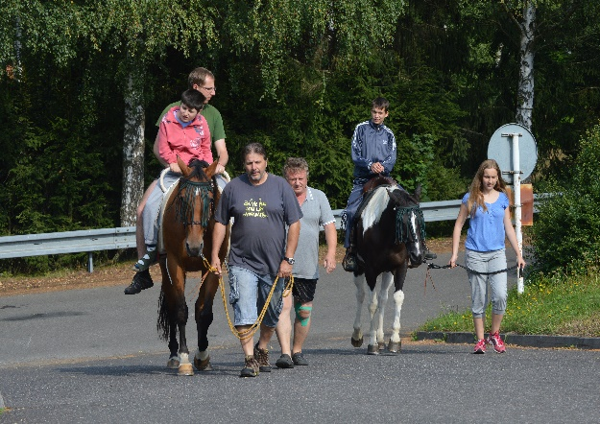
Fotografie z rodinných archívů „Pobyt Pastviny 2016“

Specifické poradenství pro rodiny, které pečují o dítě, mladistvého, dospělého s těžkým zdravotním postižením.
Poradna, podává specifické informace od roku 2000
Cílem specifického poradenství byl informační servis z legislativy sociálních zákonů, zprostředkování kontaktů na úřady, odborné lékaře, vzdělávací instituce, pomoc při vyhledávaní speciálních rehabilitačních a kompenzačních pomůcek.
V roce 2016 měla poradna intenzivní kontakt s 25 rodiči, kteří pečují o dítě, mladistvého, dospělého se zdravotním postižením a dalších 50 telefonických kontaktů s klienty, kteří potřebovali radu nebo pomoc ohledně péče o svého blízkého se zdravotním postižením.

Dále se konaly poradenské schůzky rodičů – pravidelně jednou měsíčně v termínech:
19. ledna 2016
16. února 2016 – výroční členská schůzka
15. března 2016
12. dubna 2016
10. května 2016
14. června 2016
9. srpna 2016
13. září 2016
11. října 2016
8. listopadu 2016
6. prosince 2016
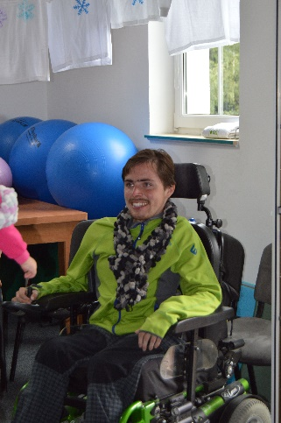
Mimořádná akce roku 2016
Relaxační pobyt rodičů, kteří pečují o svého blízkého (dítě, mladistvého, dospělého) se zdravotním postižením – Luhačovice Rezidence Ambra
Ve dnech od 27. října do 30. října 2016 proběhl relaxační pobyt pro rodiče a osoby, které pečují o svého blízkého se zdravotním postižením. Útočištěm pro regeneraci sil byl krásný Hotel Rezidence Ambra v Luhačovicích. Rodiče měli k dispozici bazén s vířivkou, naplánované léčebné procedury nebo mohli na místě využít specifické poradenství pro rodiny pečující o svého blízkého se zdravotním postižením. Po celý pobyt si všichni účastníci také ochutnávali výborné jídlo připravené šéfkuchařem hotelu Františkem Rakem a jeho kolegy.

V roce 2016 jsme se zúčastnili:
Valné hromady Asociace rodičů a přátel zdravotně postižených dětí v ČR, z. s. 8. - 10. dubna 2016, Březejci – celorepublikového setkání zástupců klubu, které se dle stanov našeho spolku koná jednou ročně. Delegátem nominovaným výroční členskou schůzí byl pan Robert Čížek, účastna byla také předsedkyně Klubu Pohoda Svitavy Martina Čížková. /Předsedkyně našeho klubu je od roku 2008 zvolenou členkou republikového výboru, v dubnu 2016 byla opět na další dva roky zvolena členkou RV ARPZPD v ČR, z.s./
Akreditovaného kurzu – Opatrovnictví osob s omezenou svéprávností – termín 26. 11. 2016, v Praze, Karlínské náměstí 12

Sepsala: Bc. Martina Čížková, DiS. – předsedkyně

